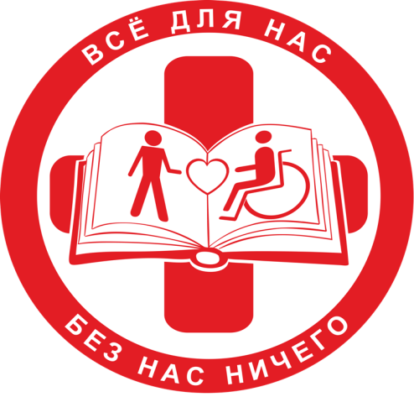
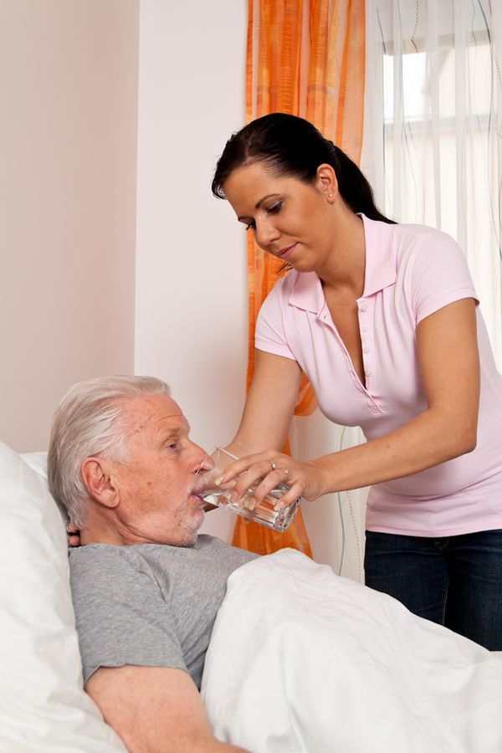
МИНИСТЕРСТВО ЗДРАВООХРАНЕНИЯ КАЛУЖСКОЙ ОБЛАСТИ
РОССИЙСКИЙ КРАСНЫЙ КРЕСТ (КАЛУЖСКОЕ ГОРОДСКОЕ ОТДЕЛЕНИЕ)
Когда близким нужна ваша помощь
- НАУЧИТЕСЬ ОСНОВАМ УХОДА!
Уход – это искусство!
Президентский грант 2017-2

Уход за человеком с дефицитом самообслуживания осуществляемый родственниками,
требует большого терпения и самопожертвования – это тяжёлый физический и психологический труд. Правильно организованный уход облегчит вашу заботу за близким человеком
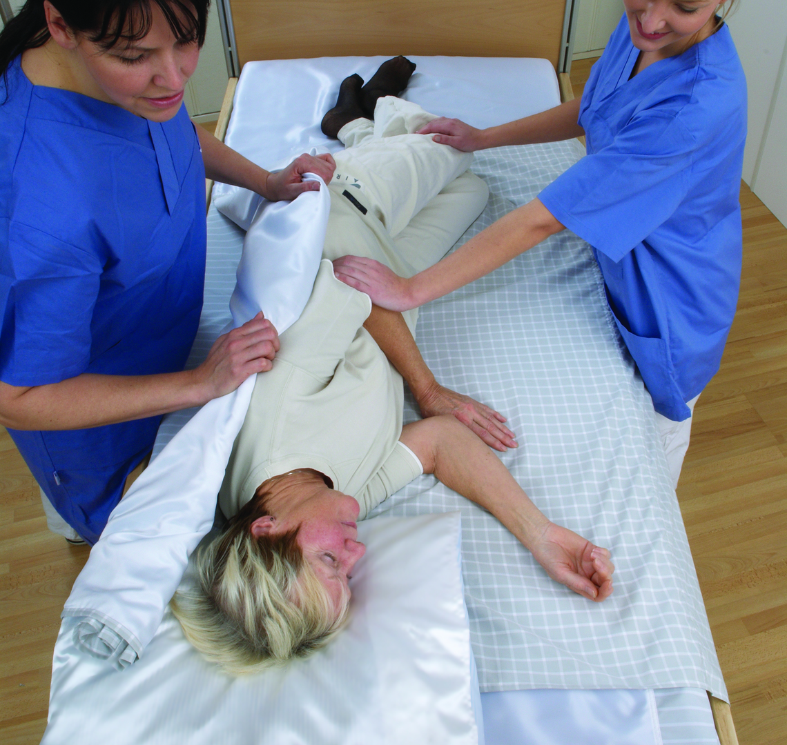

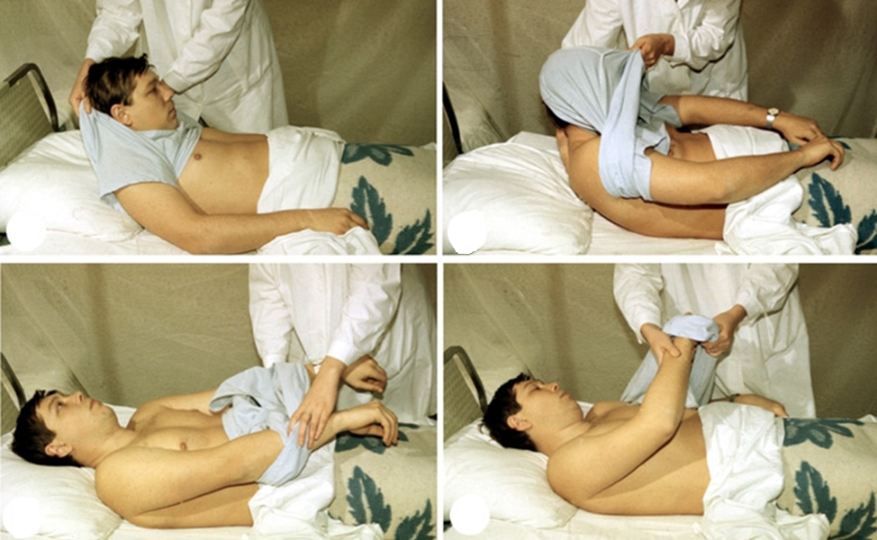
Уходу в домашних условиях можно научиться в Калужском городском отделении Российского Красного Креста, где оборудован класс, организовано консультирование и тренинги для близких и родственников пациентов

ВАС ЖДУТ ПО АДРЕСУ:
г. Калуга пл. Старый Торг 6
сайт: красныйкрест40.рф
Запись по телефону в рабочие дни с 10.00 до 12.00:
8(4842) 56-26-58
За два занятия (по 4 часа)
вы сможете научиться:
- Выбору пищи и кормлению тяжелобольных
- Правилам гигиены, включая профилактику пролежней
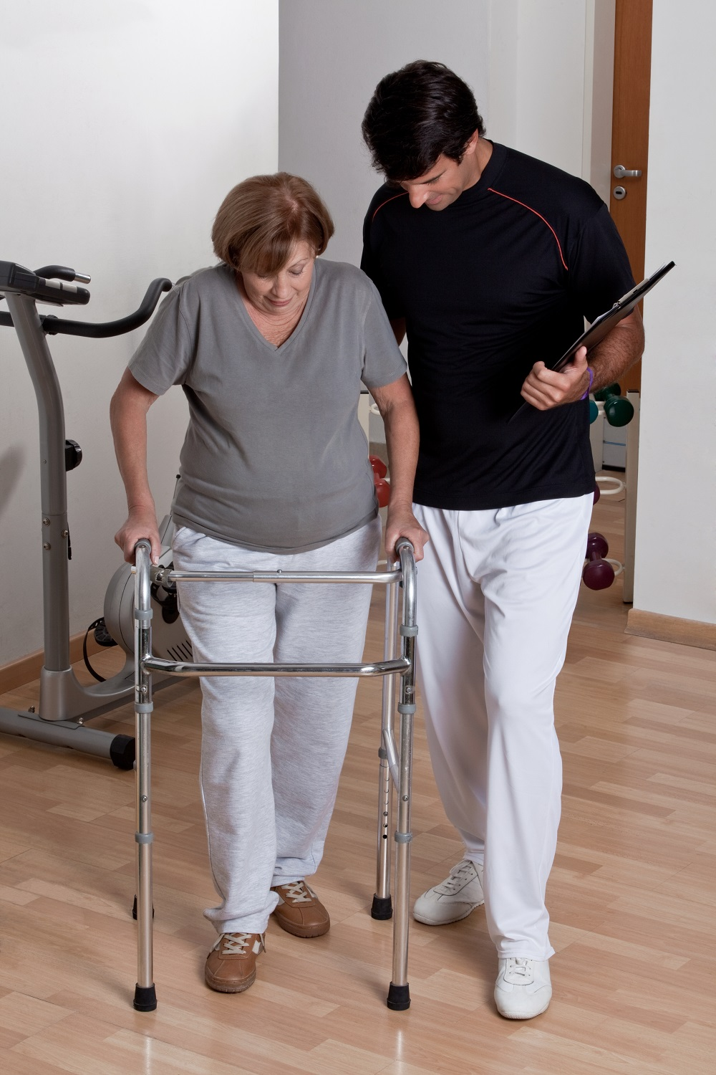
- Перемещению пациента в кровати
- Смене постельного и нательного белья у пациента
- Помощи при передвижении в помещении
- Использованию средств реабилитации
- Уходу с учетом безопасности и сохранения здоровья для ухаживающего лица (правилам биомеханики)

- Другим необходимым знаниям и навыкам
Плакат разработан Калужским областным Центром медицинской профилактики
Издан на средства Президентского гранта 2017-2

